我和蔬菜交朋友——我爱吃的蔬菜

- 蔬菜是每天必不可少的食物之一，可以给人体提供所必需的营养物质，它与身体健康息息相关。每种蔬菜的营养各有特点，怎样搭配食用才能做到营养均衡且丰富呢？
请你根据自己收集的蔬菜知识，尝试进行蔬菜搭配，为家人设计一款蔬菜沙拉。
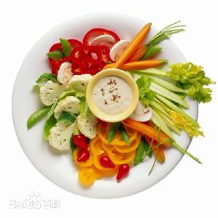 | 1.选择哪些蔬菜做沙拉？  2.沙拉中每种蔬菜用多少？  3.蔬菜沙拉需要哪些调料？  ......

